
みんなで考えて調べる小学理科ワークシート５年
３ メダカのたんじょう ５年 組 名前（ ）
メダカのめすとおすを飼ってしばらくすると，はらにたまごをつけためすが見られるようになります。めすが産んだたまごと，おすが出した精子とが結びつくことを受精といいます。
たまごは，受精すると，育ち始めます。
たまごとメダカは，すがたも
大きさもずいぶんちがうね。

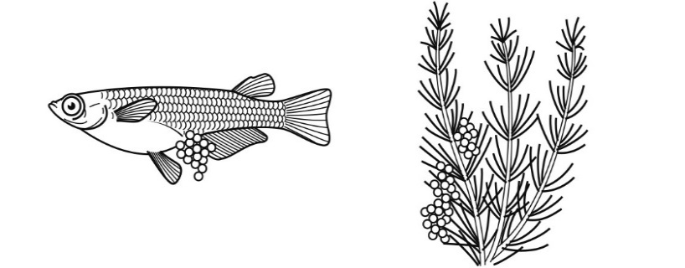


はらにたまごをつけた
メダカのめす
水草に産みつけられた
メダカのたまご

たまごとメダカを比べると，どのようなちがいがあるかを書きましょう。
比べよう

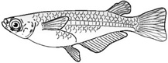
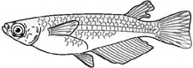
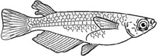

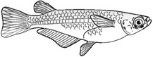

メダカのたまご

・たまごの大きさは， mmくらいだが，メダカの体長は， mmくらい。

そのほかに，ぎもんに思ったことを書きましょう。

【はてな？】
問題
令和２年度版「未来をひらく小学理科５」準拠 新しく勉強した言葉には下線を引いておきましょう。
みんなで考えて調べる小学理科ワークシート５年
３ メダカのたんじょう 観察１ | ５年 組 名前（ ）
【はてな？】  問題 | 【観察１】  受精したメダカのたまごがどのように育つのかを調べよう。
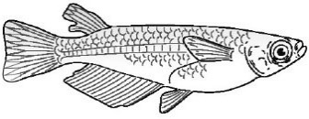  【予想を書こう】 受精したメダカのたまごがどのように育つのかを予想しましょう。  たまごの中の変化  受精した  メダカのたまご  （理由） | 【結果を書こう】  受精したメダカのたまごを観察して，観察カードに記録しておきましょう。
【結果から考えられることを書こう】
観察カードを観察した日の順番にならべて，受精したメダカのたまごがどのように変化して
いるかを考えましょう。

【結果からわかった問題の答えを書こう】
結ろん

【実験の計画を書こう】 たまごがどのように育つのか，自分の予想を確かめる方法を
考えましょう。
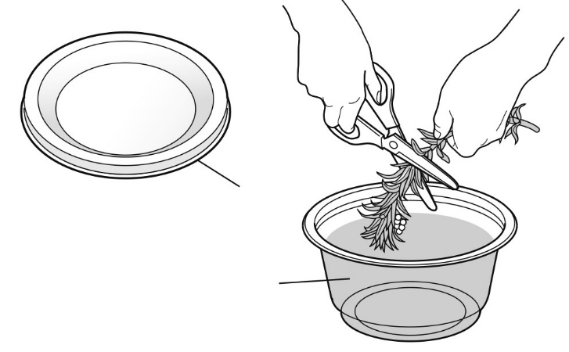
〈方法〉
〇たまごを入れる容器や日付の管理
ふた
５月28日
水道水


〇観察する日
メダカのたまごは，そうがん
実体けんび鏡やかいぼう
けんび鏡を使って観察しよう！

【【広がる学び】】
調べた結果は自分の
予想と同じかな？
たまごからかえったメダカの子は，２～３日の間は，はらのふくらみにたくわえられた養分を
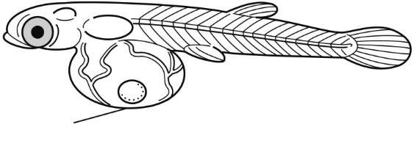
使って育ちます。その後，自分で食べ物をとるようになり，やがて大きく成長して，次の世代へと生命をつなげていきます。
はらのふくらみにたくわえられた養分
令和２年度版「未来をひらく小学理科５」準拠 新しく勉強した言葉には下線を引いておきましょう。

みんなで考えて調べる小学理科ワークシート５年
３ メダカのたんじょう 観察１ ５年 組 名前（ ）
【観察１】
受精したメダカのたまごがどのように育つのかを調べよう。
メダカのたまご
月 日 気温
［説明］

令和２年度版「未来をひらく小学理科５」準拠 新しく勉強した言葉には下線を引いておきましょう。

